UNIVERSITATEA TEHNICĂ „Gheorghe Asachi” din IAȘI
FACULTATEA DE AUTOMATICĂ ȘI CALCULATOARE
SPECIALIZAREA: Sisteme distribuite și tehnologii web

Explorarea unui labirint
folosind un sistem multiagent

Proiect la disciplina Sisteme Multiagent (SMA)

Student
xxx

Cuprins
Descrierea generală a proiectului 1
Structura și implementarea aplicației 2
Rularea aplicației 3
Concluzii 4

Descrierea generală a proiectului
Fiind dat un labirint de dimensiune 25 x 25, un grup de agenți trebuie să găsească ieșirea din acest labirint, aflată în colțul din dreapta jos, fără o cunoaștere prealabilă a formei labirintului. Labirintul se consideră completat atunci când toți agenții au ajuns la ieșire. Pentru problema labirintului, mulțimea de acțiuni posibile este A={Up, Down, Left, Right}, iar mulțimea stărilor este S={Floor, Agent, Wall, Exit}. Algoritmul a fost testat într-un labirint cu soluție unică, redat în figura următoare:

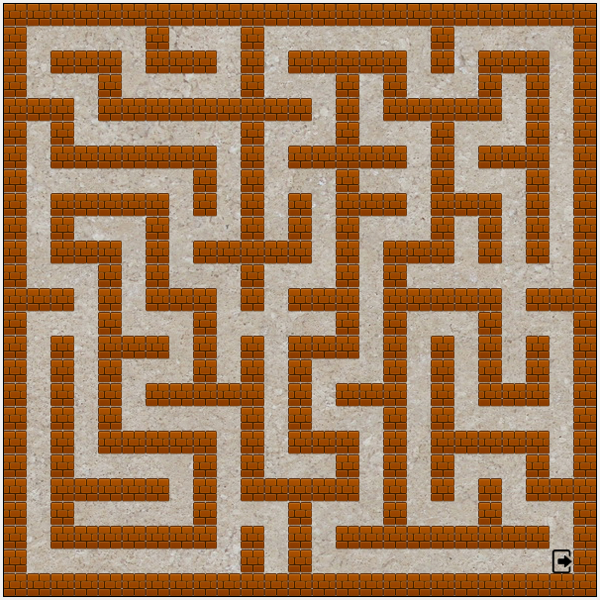Figura 1-Labirintul utilizat în aplicație

Structura și implementarea aplicației
Proiectul a fost realizat utilizând Visual Studio 2015 și framework-ul multiagent ActressMas. Implementarea programului conține clase precum Cell, Maze, Agent, SchedulerAgent, și Utils. Clasa Maze conține o listă cu numele tuturor agenților care încearcă să găsească ieșirea. Numărul de agenți poate fi modificat din clasa Utils prin variabila statică NoAgents. Labirintul este modelat prin valori numerice de 0, 1 și 2 într-un fișier text, astfel: 0 pentru o celulă de tip Floor, 1 pentru o celulă de tip Wall și 2 pentru singura celulă de tip Exit.
- Clasa Utils conține numărul de agenți care vor explora labirintul (NoAgents) precum și dimensiunea labirintului (GridSize).
- Clasa SchedulerAgent suprascrie metodele Setup() și Act() din clasa de baza TurnBasedAgent, și reține variabil privată _turn pentru contorizarea numărului de ture necesar completării labirintului de către agenți.
- Clasa Agent suprascrie metodele Setup() și Act() și definește metoda booleană TryToMove() necesară pentru deplasarea agenților dintr-o celulă în alta.
- Clasa Cell conține proprietăți precum Line, Column, Weight pentru ponderea asociată și o variabilă pentru a memora starea celulei (Floor, Agent, Wall sau Exit).
- Clasa Maze conține labirintul care trebuie parcurs (_map), lista de agenți activi (_activeAgents) și lista de direcții posibile pentru orice celulă. Metoda AddWallsAndExitToMaze() creează labirintul prin citirea dintr-un fișier text a liniilor și coloanelor cu valori de 0 (Floor), 1 (Wall) și 2 (Exit). Metoda StartNewTurn() adaugă în listă agenții creați de metoda AddAgentToMaze(). Metoda Move() incrementează weight-ul celulei în care agentul tocmai a intrat și adaugă în lista de celule vizitate (Path) noua celula vizitată.

Rularea aplicației
Pentru labirintul inițial de dimensiune 25x25 și patru agenți care colaborează pentru a găsi ieșirea, execuția programului arată ca în figura următoare:

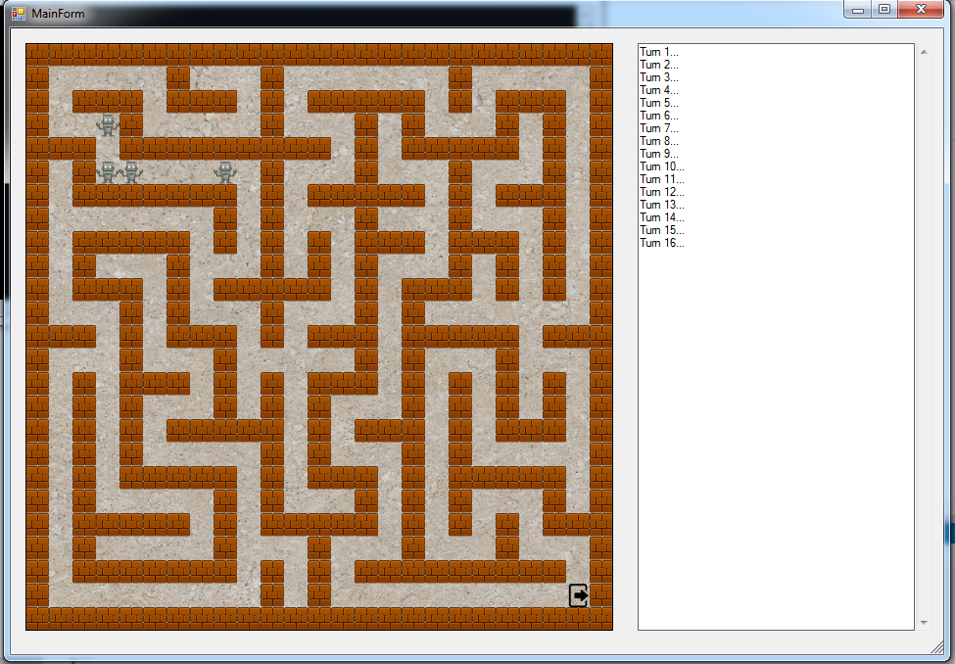Figura 2-Exemplu de rulare a programului

Rezultate și concluzii
În figura de mai jos se poate observa dependența dintre numărul de agenți și numărul de ture necesare rezolvării labirintului (găsirea ieșirii)

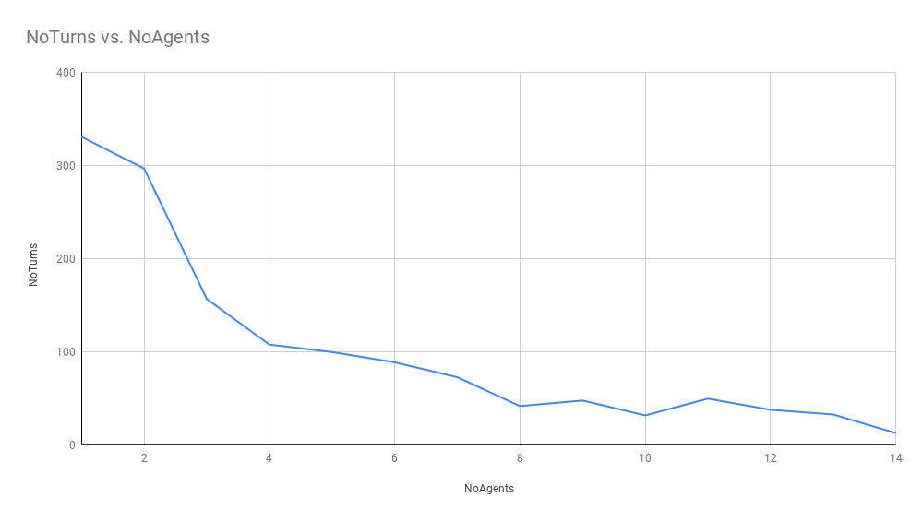Figura 3: Numărul de ture pentru 1-15 agenți

